曲靖市金博房地产开发有限公司玫瑰园B地块项目地下室方案调整批前公示

**曲靖市金博房地产开发有限公司玫瑰园B地块项目地下室方案调整**已经属地自然资源部门审查，符合当地规划技术指标要求，经曲靖市国土空间规划委员会2024年第六次会议审议，拟同意该项目办理规划手续，按照有关规定，现将该项目规划予以批前公示。

**项目名称：曲靖市金博房地产开发有限公司玫瑰园B地块项目地下室方案调整**

**建设单位：曲靖市金博房地产开发有限公司**

**项目位置：东临麒麟北路、北临万宇泛亚国际商贸城**

**项目建设调整内容及规模：**

项目调整内容为地下室空间调整，调整前、调整后地下室建筑面积均为24474.91㎡，机动车停车位均为535个，调整前地下室机动车位为开敞式车位，调整后地下室机动车位开敞式车位327个，围合区域车位208个，围合区域建筑面积4610.77㎡。

**公示时间**：2025年4月23日至4月30日（7个工作日）

任何单位和个人如对该公示有异议，请在公示期内向曲靖市麒麟区自然资源局反映。反映的情况应实事求是，并附具体内容。以单位名义反映情况的应加盖公章，以个人名义反映情况的应署真实姓名和联系电话。

投诉举报电话：0874—3298664（法规科）

咨询联系电话：0874—3187819（技术科）

附件：1.调整前及调整后地下室平面图

　　　2.调整后地下室封闭方案效果图

曲靖市麒麟区自然资源局

2025年4月23日

附件1

调整前地下室平面图：

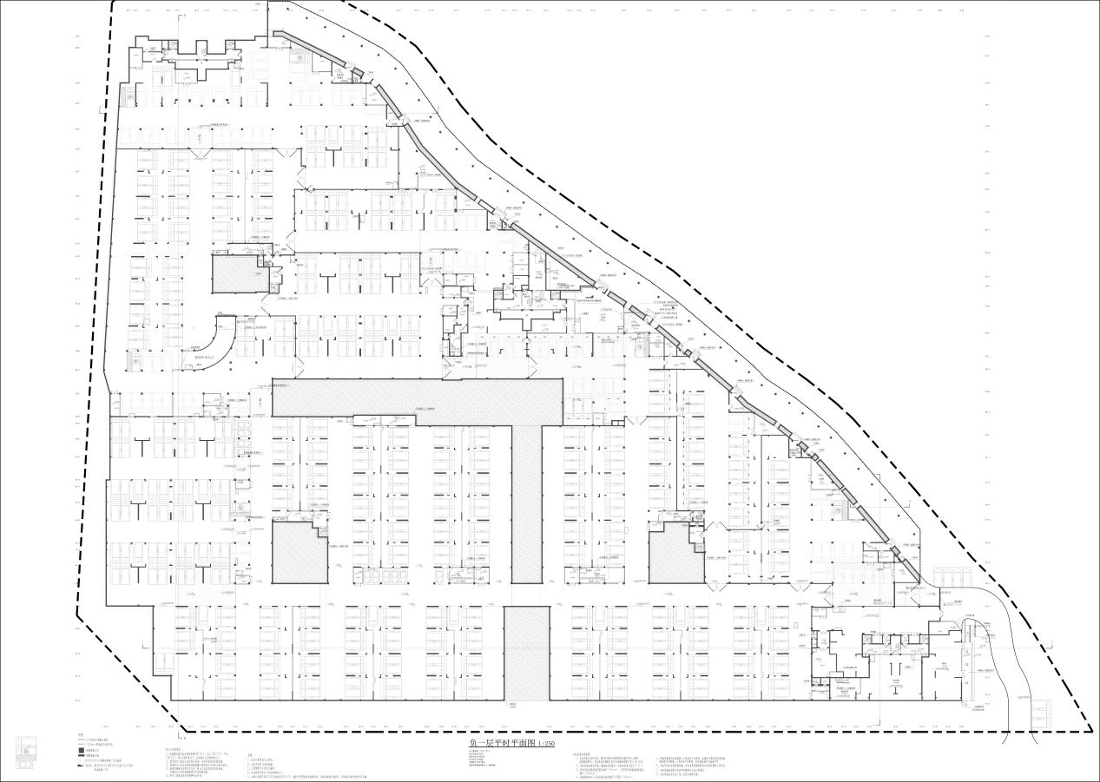

调整后地下室平面图：

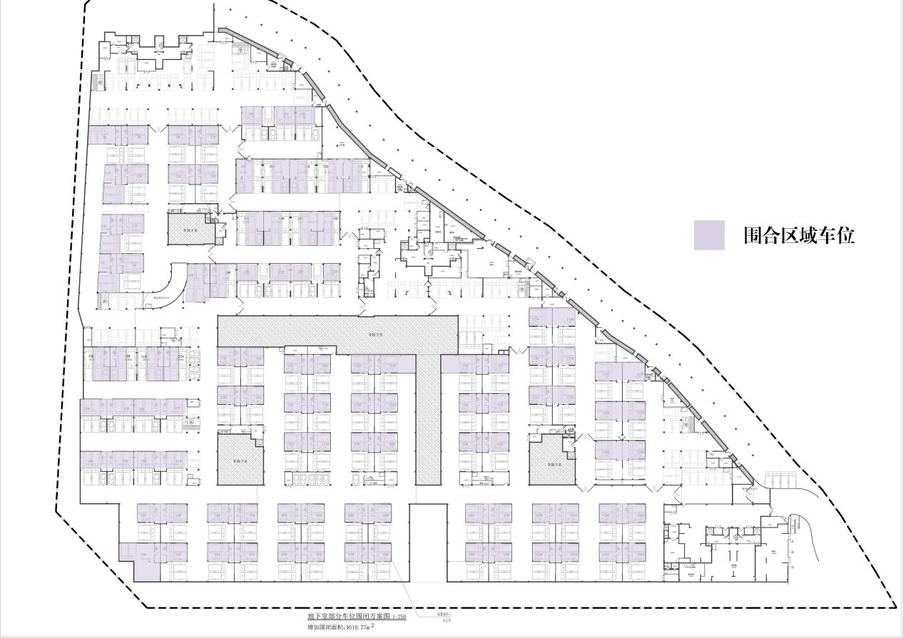

附件2

